
Centre de la Petite Enfance Centre Jour



Politique du sommeil

Dormir est un besoin essentiel tout aussi fondamental que se nourrir ou être aimé,
Le sommeil joue un rôle majeur dans le bon développement de l’enfant d’un point de vue physique et psychique,
L’assimilation des connaissances se fait en partie durant le sommeil,
Le sommeil permet aussi à l’enfant de maintenir sa concentration tout au long de la journée, de garder une humeur stable et de maintenir son système immunitaire en bonne santé,
Comme l’enfant est le premier agent de son développement, il est la première personne à nous indiquer ses besoins,
Afin de respecter le développement de l’enfant et ses besoins, nous avons établi des règles de bases appliquées dans l’ensemble du CPE.

Ces règles prennent en considération le fait qu’un cycle de sommeil est d’environ 1h30 à 2h selon l’âge de l’enfant. L’image ci basse démontre Le train du sommeil (D'après Samara/Sommeil Primutam. Cradess).

l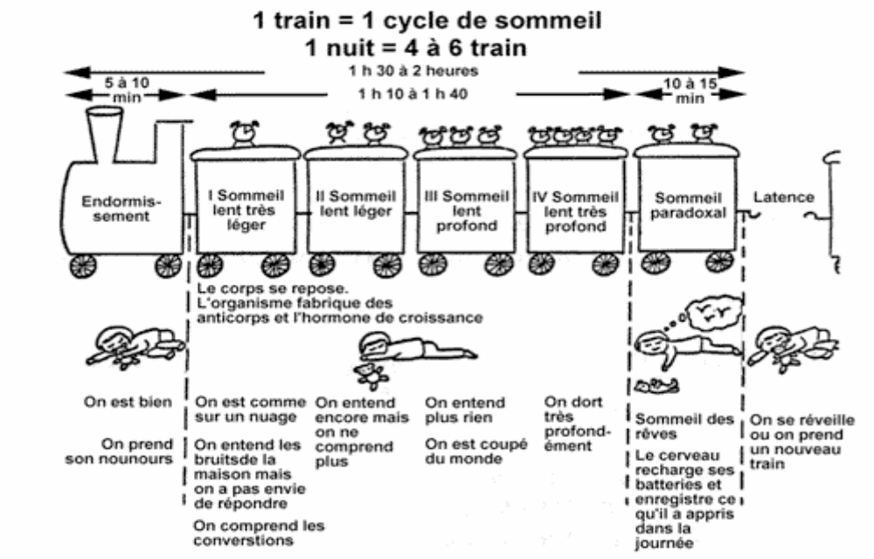

Les 10 règles de base :

- Une période de repos quotidienne est obligatoire pour tous les enfants de tous les groupes d’âges.
- Une routine stable est installée afin de créer un climat de confiance et de sécurité.
- La période qui précède le coucher est réservée à des activités calmes (histoire, musique douce ou autre).
- Pour les plus jeunes (Trottineurs à 3 ans) la période de sieste est entre 12h30 et 15h. À partir de 14h30, les enfants qui se réveillent sont invités à se lever et faire des jeux calmes.
- En aucun cas, l’enfant n’est forcé de dormir. L’éducatrice reste présente pour assurer la sécurité et le calme. Elle peut aussi aider certains enfants à se détendre (caresses, massages, présence réconfortante).
- Pour les plus grands (4 à 5 ans) la période de sieste est entre 13h et 14h30. Les enfants ne sont pas obligés de dormir, cependant nous leur demandons de se relaxer pour une période d’au moins 45 minutes. Par la suite, ils sont invités à prendre un jeu calme.
- Si l’enfant s’endort, on le laissera s’éveiller de lui-même, mais ce temps de sieste ne devra pas dépasser 15h afin de ne pas nuire au sommeil de nuit.
- Vers 14h30, les rideaux sont ouverts et les activités reprennent selon le besoin du groupe. À 15h les enfants qui dorment encore seront réveillés doucement.
- Aucun enfant ne sera réveillé plus tôt à moins qu’il ait complété un cycle de sommeil qui est de 1h30.
- La literie de chaque enfant est rangée individuellement et est laver régulièrement par le CPE. Les toutous, doudous et couvertures de la maison devront être faciles à laver et à ranger et sont entretenus par les parents.



Références : Brigitte Langevin : Comment aider mon enfant à mieux dormir, Les éditions de Mortagne, 2009
Brigitte Langevin : La sieste chez l’enfant, Les éditions de Mortagne, 2012
Nicole Malenfant : Routines et transitions en services éducatifs, PUL, 2008

